班门APP
产品需求说明书

文档版本号： | 1.5 | 文档编号：
文档密级： |  | 归属部门/项目：
产品名： | 班门APP安卓版 | 子系统名：
编写人： | Tim | 编写日期： | 2015年9月30日

内部资料 注意保密
修订记录：
版本号 | 修订人 | 修订日期 | 修订描述
0.2 | Tim | 11/23/2015 | 根据客户访谈修改
0.3 | Tim | 11/30/2015 | 汇总访谈
0.4 | Tim | 12/7/2015 | 1.应用指南是文档类；2.增加文档类，标准、应用指南归入文档，用户搜索文档时可选择文档类别3.允许供应商挂在产品大类4.最终客户专业性强，产品结构树搜索关键词完全匹配
0.5 | Tim | 13/12/2015 | 1.明确问题答卷
1.0 | Tim | 05/3/2016 | - 总结最新版产品数据规范，总结开发意见。  - 变更为需求确认文档审批稿
1.1 | Tim | 2016/3/20 | 修订
1.2 | Tim | 2016/3/23 | 修改牛人模块、细化参与者权限
1.3 | Tim | 2016/3/25 | 删除IM好友列表相关功能，汇总到牛人模块
1.4 | Tim | 201/3/26 | 添加本地下载管理  加回人脉关系
1.5 | Tim | 201/3/28 | 根据用户访谈，明确细化需求

目 录
一、 简介 5
1、 目的 5
2、 范围 5
二、 用户角色描述 5
三、 产品概述 5
1、 总体流程 5
2、 功能摘要 6
四、 产品特性 6
1、 登录与注册 6
1.1 启动 6
1.2 注销 7
1.3 登录 8
1.4 注册 8
2、 服务 9
2.1 构建产品结构编码树 9
2.2 设置文档类型 10
2.3 挂载产品文档 10
2.4 创建标签库 10
2.5 服务首页 10
2.5.1 文档搜索 11
2.5.2 查找供应商 13
2.5.3 产品分类浏览 15
3、 供应商问卷系统 16
3.1 创建问卷库 16
3.2 用户提问 16
3.3 供应商作答 18
4、 图库 20
4.1 图库首页 20
4.1.1 图片浏览 20
4.1.2 发布图片 22
4.1.3 图库搜索 23
4.1.4 查看图片 24
5、 班门(IM) 25
5.1 班门(IM)首页 26
5.2 IM对话页 27
6、 牛人 27
6.1 牛人首页 28
6.2 我的名片夹 29
6.3 我的名片 31
6.4 附近牛人 32
6.5 搜索牛人 33
6.6 新的牛人 35
7、 “我”(个人信息管理) 36
7.1 “我”的管理首页 36
7.2 我的资料 38
7.3 我的图片 39
7.4 我的关注 40
7.5 我的粉丝 41
7.6 我的下载 41
7.7 系统设置 42
8、 后台管理 43
8.1 后台首页 43
8.2 产品编码管理 43
8.3 帐号管理 43
8.4 标签库管理 43
8.5 用户资料 44
五、 其它产品需求 44
1、 性能需求 44
2、 监控需求 44
3、 兼容性需求 44
六、 风险分析 44
七、 相关文档 45
八、 附件 45

简介
本文档定义了班门app的功能详细描述和前、后端页面各模块的内容与业务逻辑。

目的
本文档为“班门app”的产品需求文档，目的主要是清晰、有层次的定义页面原型中各个模块的内容来源和相关的逻辑，作为确认需求以及系统分析设计的依据。

范围
此文档主要描述班门app中前端页面涉及到的功能点、相对应的后台管理功能支持、以及部分交互细节。本文档主要读者为技术部门的前端工程师及项目架构师。

用户角色描述
班门APP默认最终用户使用班门app目的明确并且专业领域程度高，对领域产品属性非常熟悉。
用户角色 | 用户描述及权限
普通用户 | 所有使用班门app服务的外部用户，分别是游客和会员
业务管理员 | 使用后台的编辑人员，负责对产品编码库及用户基本信息进行维护
营销决策者 | 使用后台的用户信息及产品数据，查看用户资料、行业及产品等资源
游客 | 使用服务模块搜索文档，查看产品结构树，查看图库
会员 | 服务模块：下载文档；图库：收藏；IM模块、牛人模块、我的资料

产品概述
建立建材数据标准化体系，最大化满足市场和用户对建材的采购、营销、评价、交流体会，以及建立行业人脉网络的需求，为市场和用户带来与建材行业相关一站式的舒心的解决方案和用户体验，为公司带来固定的高粘度的用户，带给用户有价值的社区，帮助用户建立更广泛的供求链及人脉关系链、最便捷的购买渠道。

总体流程
参见项目建议书

功能摘要
功能模块 | 主要功能点 | 功能描述 | 优先级
服务 | 搜索产品 | 输入关键词进行模糊搜索 | 高
服务 | 产品数据编码规范 | 对建材行业的产品按规范进行编码 | 高
服务 | 产品规范分类 | 将建材产品按产品编码规范进行分类排序 | 高
服务 | 发出邀请 | 对客户选择的供应商列表发出邀请信息 | 高
图库 | 图片瀑布式展示 | 采用瀑布式展示客户的各类图片,点击可查看详细内容 | 低
图库 | 发布图片
班门(IM) | IM在线交流 | 即时通讯,发送内容支持文字与图片,保存聊天记录 | 高
班门(IM) | 添加对话主题 | 为当前对话设置标签
牛人 | 搜索牛人 | 输入关键字进行模糊搜索 | 高
牛人 | 人脉关系 | 如果有,显示”我”与牛人的人脉关系网 | 高
牛人 | 商务名片
我 | 人个信息 | 维护个人信息 | 中
我 | 人脉关系 | 查看”我”的人脉(好友)关系图 | 中
我 | 供应商资料

产品特性

登录与注册
班门APP采用宽注册机制。用户在使用不同的模块时，需要完善相应的信息。
用户有三个身份：
1．采购者身份：注册成功后成为采购者，可以使用班门搜索文档及供应商，完成采购任务
2．供应商身份：采购者提供商务资料后，可成为供应商，发布个人联系方式。
3．牛人身份：当用户受到第三者“推荐”，自动成为牛人，可被其他人探索。

启动
用户场景 | 用户启动APP时，弹出启动界面
功能描述 | 用户登录app
优先级
输入/前置条件 | 启动app
需求描述 | APP启动时，弹出班门LOGO页面。  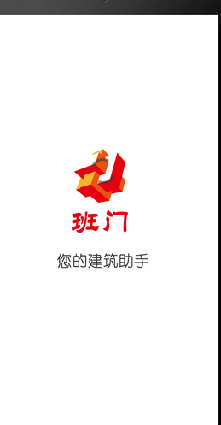  若用户是初次安装班门，则有三个欢迎页，内容分别是班门功能介绍等信息。再次启动时欢迎页不再显示。
输出/后置条件 | APP启动后显示“服务首页”
补充说明

注销
用户场景
功能描述 | 用户退出app
优先级
输入/前置条件
需求描述 | “我”-》“系统设置”-》注销登录
输出/后置条件
补充说明

登录
用户场景
功能描述 | 用户登录班门app
优先级
输入/前置条件 | 点击“登录”按钮或者使用除浏览功能外的操作时，需要登录。  游客可使用的功能包括：  - 服务模块：浏览产品结构树、搜索文档、查看可下载文档列表；  - 图库模块：浏览图片；  “登录”界面何时出现：  - 用户点击IM/牛人/我 模块 时候出现；  - 用户点击 服务 模块中点击下载文件时出现（游客可以看到文件列表，只有当点击下载时弹出“登录”。
需求描述 | 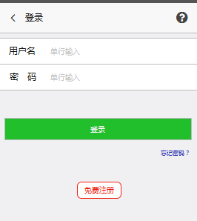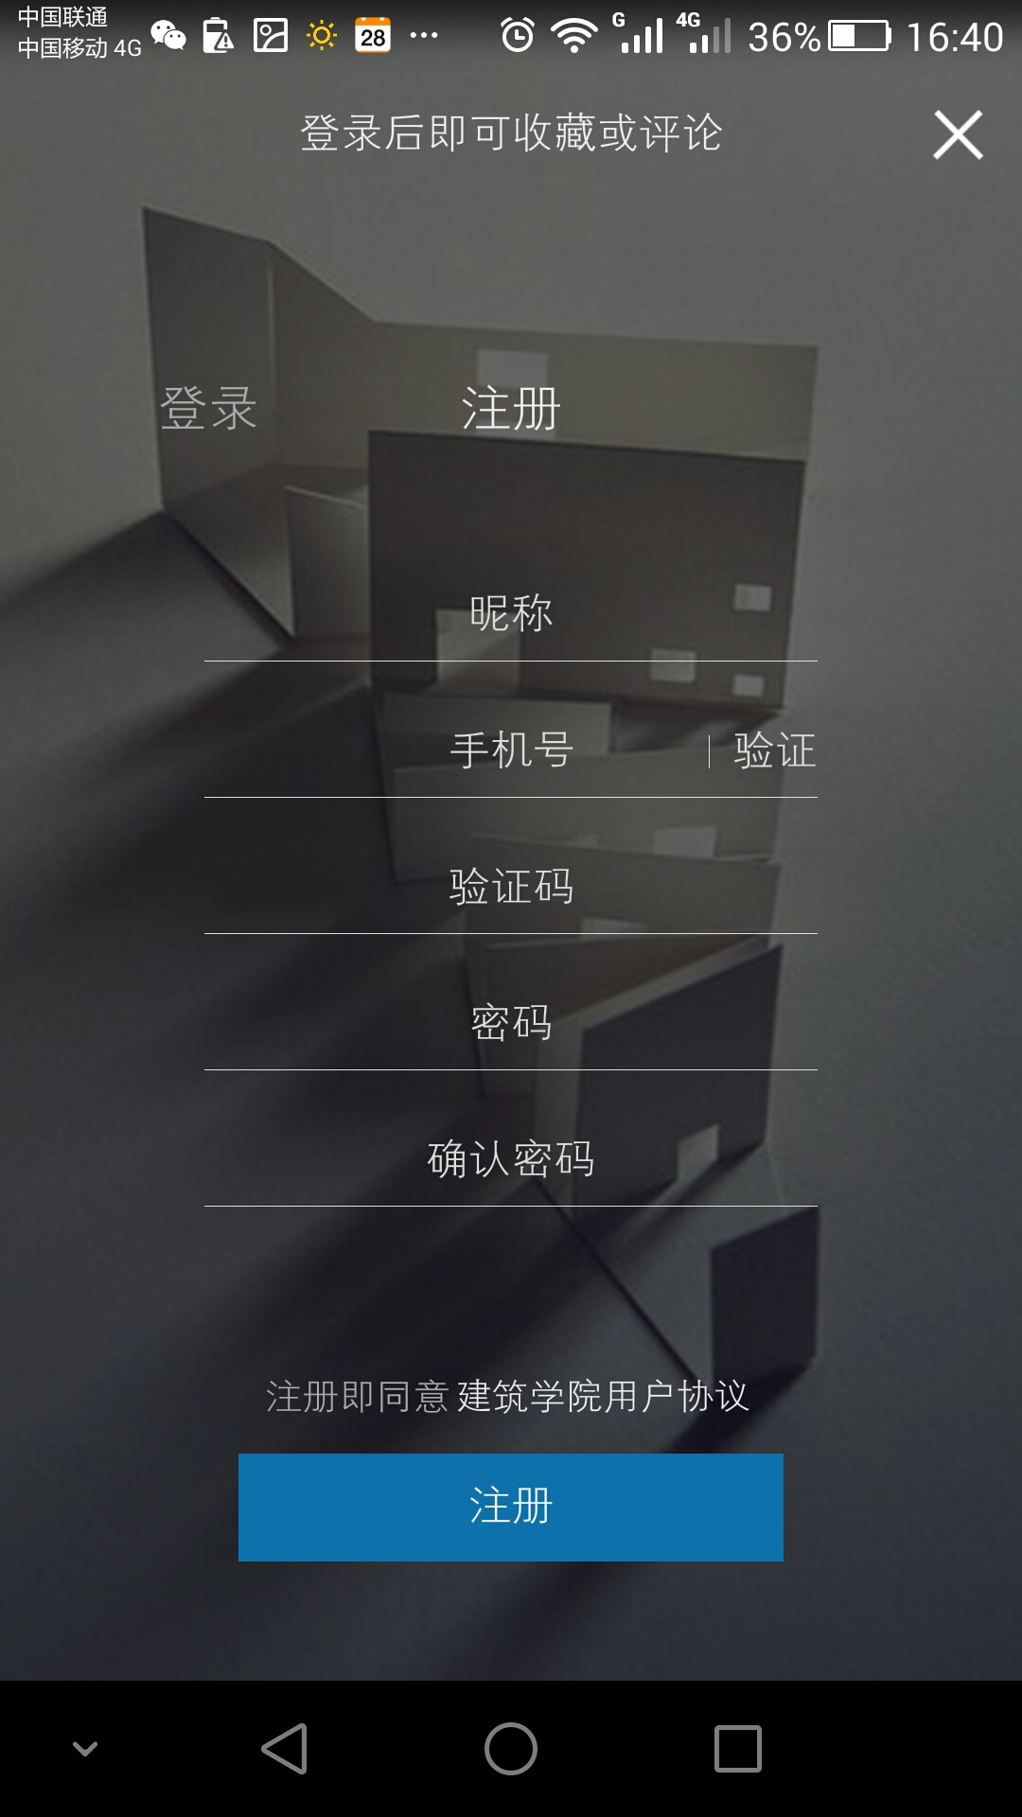  1.支持邮箱及手机号登录
输出/后置条件 | 跳回转入的页面
补充说明

注册
用户场景
功能描述 | 注册班门app用户
优先级
输入/前置条件 | 点击注册按钮
需求描述 | 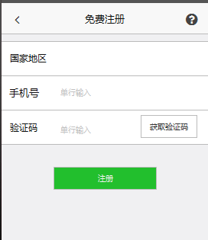  1.用户名唯一
输出/后置条件 | 跳回转入的页面  注册成功后成为采购者身份。注册为供应商见“我”章节。
补充说明 | 密码确认

服务
服务模块包括一个产品分类结构库、文档、问卷系统、产品对应供应商四个部份。服务的主要业务过程如下：
产品结构库描述了产品间的逻辑关系。根据《JG-T151-20XX建筑产品分类编码（报批版）》的数据编码规则构建一棵产品结构树，实现对产品的规范管理。产品结构树由业务管理员创建并维护。
产品结构树上的每一个节点可挂载一个或多个产品规范文档。产品规范文档由业务管理员上传到树中，有权限的用户可以查找并下载文档。
根据产品的特性，业务管理员预先构建了产品、设计、施工等多套问卷组成问卷系统，在用户定位到产品后，由系统自动抛出产品对应的问卷，帮助用户更精确地查找供应商。若供应商提供某类产品资料不完整而不能作为问卷答案时，系统通过IM将问卷的问题转给供应商，由供应商回答。供应商的答案返回给系统，同时自动保存到该供应商的资料库中。
用户找到产品后，通过问卷系统获得目标供应商，从而获得供应信息及供应商的联系方式，并可直接通过IM发起对话。

构建产品结构编码树
产品结构树由三棵子树构成，分别是产品子树、设计子树、施工子树。
业务管理员在创建三棵子树时，应选择该节点对应的供应商问卷。
业务管理员登录系统后台，点击“产品库管理”中的“产品树”，然后通过“创建产品节点”、“修改产品节点”、“删除产品节点”等功能来构建产品树。
产品树节点可无限增加，在创建中通过“父节点”来指定产品间的关系。
当某一个节点下存在子节点时，该节点不允许删除。

设置文档类型
业务管理员点击“文档类型”上的节点，通过“新增文档类型”、“编辑文档类型”、“删除文档类型”等功能来维护文档类型。
文档类型包括标准、应用指南用户自定义类型等。在发布（新增）产品文档时，必须选择文档类型。
每个产品树节点下可挂载多份文档。当节点下有文档时，该节点不能删除。
产品树节点可无限发布产品文档类型。但注意文档类型越多，系统性能会受到影响。

挂载产品文档
业务管理员点击“产品树”上的节点，通过“新增产品标准”、“编辑产品标准”、“删除产品标准”等功能来维护产品规范文档。
在发布（新增）产品文档时，默认勾选“立即发布”。当取消“立即发布”选项时，文档不能被用户搜索到。
每种文档类型可以上传多份文档。当节点下有文档时，该节点不能删除。

创建标签库
标签适用于产品、图库、IM中的对话主题等。标签间存在层级关系。业务管理员进入后台，通过“标签库管理”下的“新标签”、“修改标签”、“删除标签”等功能对标签结构树进行管理。
用户自定义的标签，除IM主题外，以离散的方式保存到标签库中，并可全系统使用。IM中话题标签仅由标签创建人自己使用。
管理员后台创建预设的标签节点时，可设置该类标签为必选。用户在增加标签时，必选标签必须选择一个或者多个。

服务首页
用户场景
功能描述 | 显示产品及产品库入口
优先级
输入/前置条件 | 用户选择服务功能时，或系统进入系统时
需求描述 | 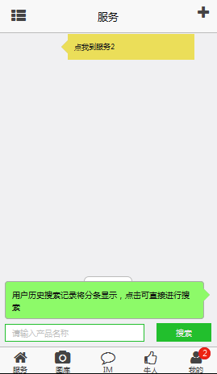  - 服务中间区域为用户搜索历史，按时间排序。  - 服务左上角是产品分类按钮，可弹出产品结构树，用户点击某个产品时等同于输入关键词。
输出/后置条件 | 1点击文档图片跳转到文档浏览页  2点击搜索框时跳转到搜索页
补充说明

文档搜索
文档搜索业务逻辑：产品搜索分为三个阶段：一是产品搜索，二人机交互，三是信息获得。
在未定位到产品之前，默认用户的输入都是搜索产品。搜索方式为完全匹配，顺序是从树根开始按级搜索，若存在符合条件节点，返回结果，查询结果数量包含了子类。

模块描述 | 产品模糊搜索
功能描述 | 输入产品关键词执行搜索
优先级 | 高
输入/前置条件 | 点击服务搜索控件时
需求描述 | 用户在搜索框中输入产品名称，匹配方式为完全匹配。无结果显示0，否则显示具体数量。当数量超过99条时，显示99+。  用户点击搜索按钮时，显示的结果为以下方式：  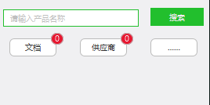  有结果时：  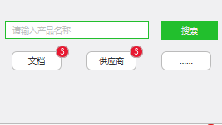  点击“文档”，显示文档的详细结果  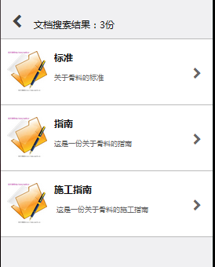  点击文档名称时，可以下载文档  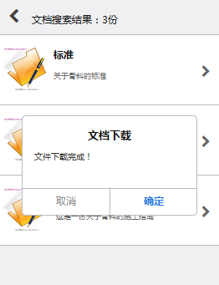  如需查看下载记录，用户到 我-我的下载 页面下查看
输出/后置条件 | - 下载文档
补充说明

查找供应商
用户场景
功能描述 | 查找产品供应商
优先级
输入/前置条件 | 1.提交问卷
需求描述 | 搜索供应商条件时，首先搜索输入的产品关键词，定位到产品后返回一套该产品预设的问卷，通过答题过滤出目标供应商(详见第三章：供应商问卷系统)  用户答卷过程中，对该项为“空”的供应商，系统将发出信息，提示供应商及时更新。（见“我的资料”一节）  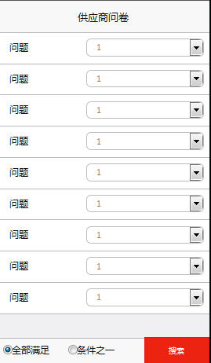  点击供应商，显示供应商列表：  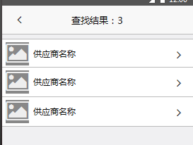  点击供应商结果，可以查看供应商的名片  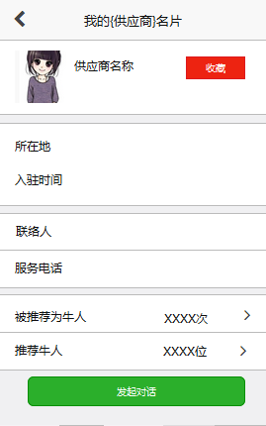
输出/后置条件 | 1.向供应商发起对话请求  2.查看供应商资料  3.收藏供应商
补充说明 | 查找供应商必须是注册用户并且要求登录

产品分类浏览
模块描述 | 产品分类
功能描述 | 按产品编码规范将产品分类
优先级 | 高
输入/前置条件 | 点击首页分类菜单项
需求描述 | - 分类结构树按产品编码规范来划分为5级  - 分类名称由后台录入  - 分类名称前显示产品段号（如：XX-钢材)  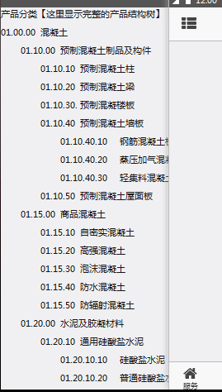
输出/后置条件 | 点击确定键进入搜索结果界面页
补充说明 | 参考《分类编码》

供应商问卷系统
供应商问卷用于服务模块中过滤产品供应商，帮助用户快速、精确的查找到目标供应商。
问卷由业务管理员在后台管理界面进行维护。问卷采用全部选择的方式进行提问和作答。供应商作答后，系统自动将答案更新到供应商资料。
当用户在服务模块中查找并确定产品后，查询供应商时，启动问卷系统。

创建问卷库
班门系统共有三套问卷，分别是“产品供应商问卷、施工供应商问卷、设计供应商问卷”。业务管理员登录后台，在“问卷系统”列表中选择一套问卷，点击“维护问卷”，勾选组成问卷内容的供应商属性，点击保存。其中，供应商属性支持单选。

用户提问
用户场景
功能描述 | 用户通过问卷系统提问
优先级
输入/前置条件 | - 在服务模块中已经定位（搜索）了产品  - 服务模块中点击“查找供应商”
需求描述 | - 当分类数量超过屏幕显示时，显示一个“》”，点击弹出一个菜单，供用户切换  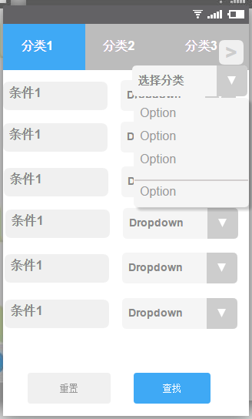
输出/后置条件 | - 跳转到查找结果
补充说明 | 可以考虑在dropdown内设置跳过和参考选项？

供应商作答
用户场景
功能描述
优先级
输入/前置条件 | 用户查询供应商，并且某供应商属性欠缺
需求描述 | 当用户查询问卷时而供应商属性欠缺时，系统将发送提醒给该供应商，要求填写相关属性  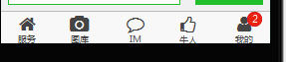  点击系统信息，显示：  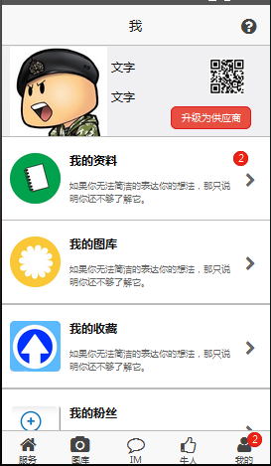  点击后显示：  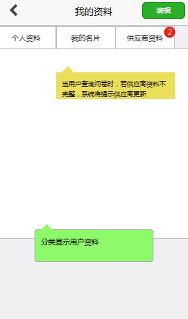
输出/后置条件 | 1.供应商回答询问后自动完善供应商资料
补充说明

图库
图库用于展示用户图集。图库采用瀑布式效果展示。

图库首页

图片浏览
用户场景
功能描述 | 显示系统中的客户图片
优先级
输入/前置条件 | 用户点击“图库”导航
需求描述 | 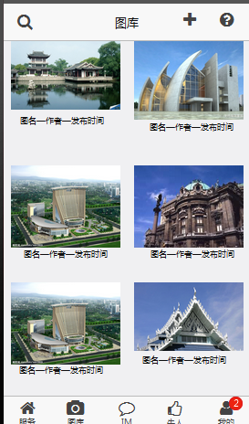  - 瀑布式图片显示  - 下拉时刷新，上拉加载  - 每张图片上有标签  - 支持多种排序：发布时间等
输出/后置条件 | 点击图片，跳转到帖子的浏览页  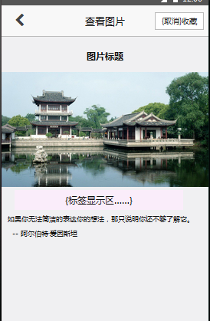  可以收藏，已收藏的图片可以取消收藏
补充说明

发布图片
用户场景
功能描述 | 用户发布图片
优先级
输入/前置条件 | 用户必须注册成供应商并登录。用户点击发布图片钮
需求描述 | 方案1 ：标准发图文方式  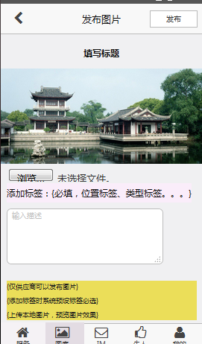  方案2 ：仿微信发图方式：  点击“+”时，显示本机照片库，选择照片后，点击完成，弹出其它内容的编辑状态。  需求  - 不控制每次用户发图数量，但是控制一个用户发图总量；  - 用户可添加图片，图片最大值由后台设置  - 每个用户发图有数量限制。通过后台设置来调整。  - 每张图片必须添加如下标签：项目名称（开放型，限20个字符）；所在地（国外、国内列表，让用户选择）；类型（列表，让用户选择）  - 每张图片选填：描述  - 用户发送黄色图片，系统可以自动过滤，或者系统管理员可以人工删除。
输出/后置条件 | 提交后返回图库首页
补充说明 | 图片类型标签必选，由管理员后台预设

图库搜索
用户场景
功能描述 | 输入关键词搜索图库
优先级
输入/前置条件 | 输入关键词，点击搜索
需求描述 | 搜索包含关键词的标签  左上角搜索功能用于搜索图库的标签，搜索栏下面有标签提示框，系统管理员预设的不可修改的标签并且置顶。  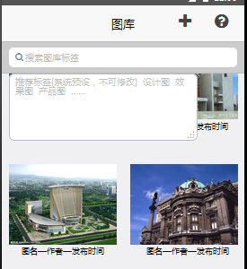
输出/后置条件 | 点击搜索结果中的帖子时，跳转到文章浏览页面
补充说明

查看图片
模块描述 | 显示文章中的图片
功能描述 | 显示文章中的图片
优先级 | 高
输入/前置条件 | 点击文章中的图片
需求描述 | 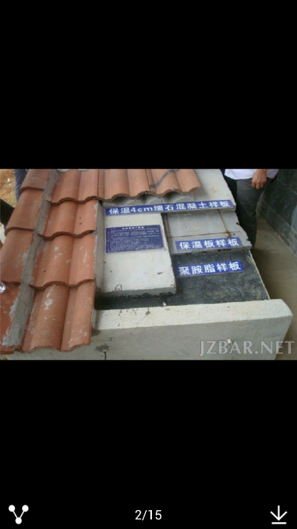  支持分享，截图发送
输出/后置条件 | 下载图片到本地
补充说明 | 上次讨论过图片及其标签为主

班门(IM)
班门IM用于消息传输，分为系统消息与用户消息两大类。系统消息包括APP消息、系统管理员推送的公告信息、模块间消息等，使用单独帐号发送；用户消息指对话。各类消息通过标签进行标识，其中用户消息标签由用户自行设定，在IM模块中称为“对话主题”。
IM支持搜索，搜索对象是对话内容和标签。对话内容支持按日期导出和标签导出，导出格式为文本。对话内容默认存在用户APP本地中，通过“上传到服务器”功能将本地记录上传到云服务器中备份。本地记录可按标签批量删除。
本模块由第三方IM提供，受第三方限制可能部分功能无法实现。
在IM的对话中可以发送“我的下载”中的文件。
IM对话中如果出现敏感词汇，系统可以自动过滤。
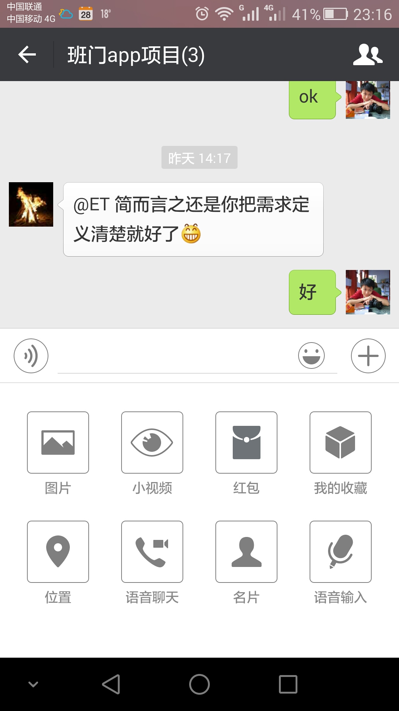

班门(IM)首页
用户场景
功能描述 | 显示好友列表
优先级
输入/前置条件 | 点击“班门”功能项
需求描述 | 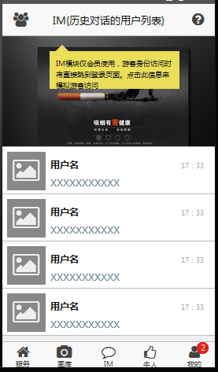  - 置顶系统公告栏，滚动公告，用户不可关闭  - 中间区域是历史对话好友列表
输出/后置条件 | 点击好友时跳转到对话框页面
补充说明

IM对话页
用户场景
功能描述 | 信息查看和编辑
优先级
输入/前置条件 | 点击好友名称
需求描述 | 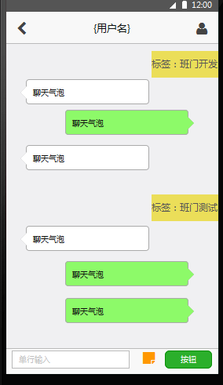  - 对话界面中可以添加对话主题（标签）  - 对话主题支持选择切换及直接输入
输出/后置条件 | 输出、搜索、清除
补充说明 | 支持文字及图片

牛人
“牛人”是“某个领域具有影响力或权威的人”。牛人模块为用户提供了发现“牛人”、搜索“牛人”，结识“牛人”及收藏关注“牛人”的途径，帮助用户扩展人脉关系和提高自身影响力。

牛人首页
用户场景
功能描述 | 查看“牛人”菜单项
优先级
输入/前置条件 | 点击“牛人”功能项
需求描述 | 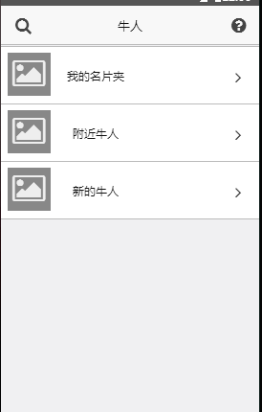  点击左上角可以搜索牛人  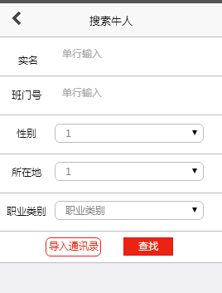
输出/后置条件 | 点击菜单项时跳转到相应的页面
补充说明

我的名片夹
用户场景
功能描述 | 查看好友列表
优先级
输入/前置条件 | 点击“我的名片夹”
需求描述 | 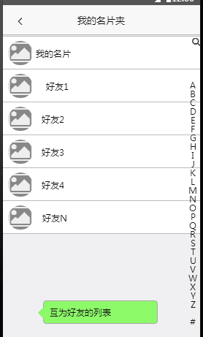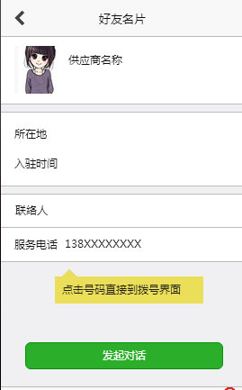  点击好友时显示好友名片。点击发起对话可以打开IM对话页  点击电话号码可以直接拨号
输出/后置条件 | 点击返回牛人页面
补充说明

我的名片
用户场景
功能描述 | 编辑用户的商务信息
优先级
输入/前置条件 | 点击“我的名片”
需求描述 | 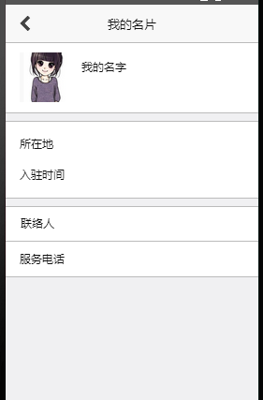  - 商务信息包括：公司名称、地址、邮编、联系人、联系电话、主要产品，个人简历  - 我的名片数据来自“我的资料”，是“我的资料”中的一个子集。由业务管理员在后台预设名片内容，用户不可以自行指定。
输出/后置条件 | 点击返回牛人页面
补充说明

附近牛人
用户场景
功能描述 | 查看用户附近的“牛人”列表
优先级
输入/前置条件 | 点击“附近牛人”菜单项
需求描述 | 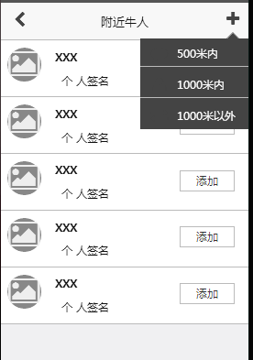  点击附近牛人时，打开GPS定位，并按距离显示附近的班门用户。按菜单可以选择相对距离。分别是：500米以内、1000米以内、1000米以外。  点击牛人的名字可以查看资料，点击添加可以发送添加好友请求，同时将自己的名片信息开放给对方。  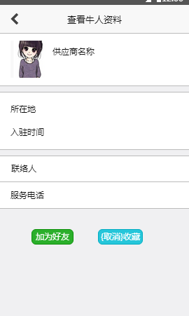
输出/后置条件 | 1发送的我名片，请求加为好友  2.关注、取消关注
补充说明

搜索牛人
用户场景
功能描述 | 搜索牛人
优先级
输入/前置条件 | 点击搜索
需求描述 | 支持：按实名搜索、班门号等精确搜索；性别、所在地、职业类别搜索。可以通过导入本人电话通讯录来匹配等方式。  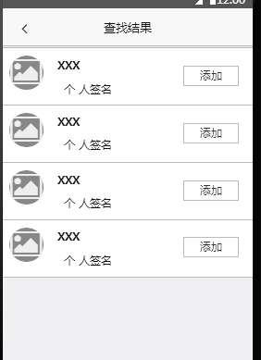  点击搜索后，可以得到搜索结果。  搜索结果按照字母排序，右侧需要有A-Z字母索引（形式如“我的名片夹）”  点击用户名可以查看资料，点击添加可以发送添加请求，同时附上我的名片资料，供对方查看。  “人脉”关系按钮只显示在 搜索牛人-查看用户，用户是非好友的页面。  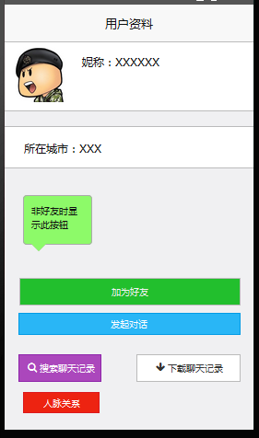  点击人脉关系可以查看最多三度的人脉关系图  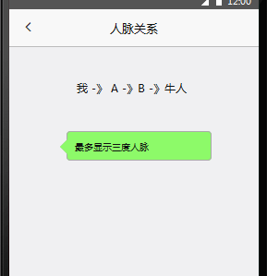
输出/后置条件 | 1发送的我名片，请求加为好友  2.关注、取消关注
补充说明

新的牛人
用户场景
功能描述 | 新添加牛人的中间页
优先级
输入/前置条件 | 添加牛人或者被对方添加时
需求描述 | 显示我添加牛人的请求情况、被添加的请求信息  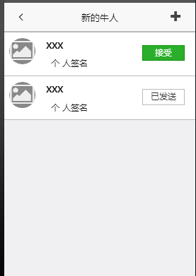  添加牛人时，若对方接受，则显示“已同意”，彼此成为好友，并出现在我的名片夹中。  被添加时，若点击接受，则显示“已接受”，彼此成为好友，并出现在我的名片中。
输出/后置条件 | 1提示推荐成功，返回推荐首页  不可取消推荐
补充说明

“我”(个人信息管理)
“我”模块用于用户个性化资料展示和维护。
我的资料是用户档案库，包含了用户所有信息：基础资料、商务资料、产品资料等等。
模块支持名片二维码：生成个人名片二维码及扫描二维码。扫描名片二维码后跳转到名片信息页。

“我”的管理首页
用户场景
功能描述 | 用户的资源入口
优先级
输入/前置条件 | 点击“我”菜单项
需求描述 | 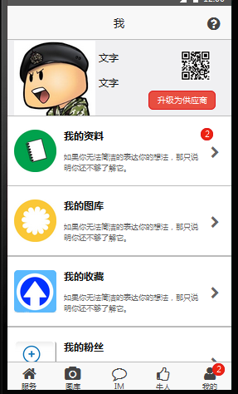  点击二维码时，显示我的二维码，供扫描添加。扫描二维码后，显示被扫描人的名片。  点击升级为供应商按钮时，跳转到供应商资料编辑页面，要求录入供应商相关的信息。  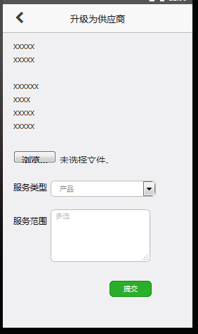  成为供应商必须指定服务范围，在产品结构树上选择相应的结点，可以多选，填写供应商问卷。
输出/后置条件
补充说明

我的资料
用户场景
功能描述 | 查看、编辑用户个人信息
优先级
输入/前置条件 | 点击“我的资料”菜单
需求描述 | 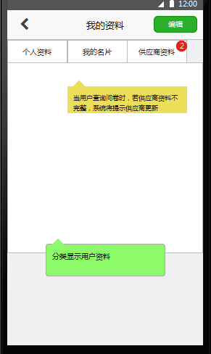  - 资料包括基础资料、商务资料、资质资料。  - 基础资料包括：头像、妮称、姓名、性别（男、女、保密)、生日……  - 商务资料见“我的名片”  5.资质资料包括业务范围：产品或服务，等等
输出/后置条件 | - 我的名片内容由此抽出预设字段生成  - 保存退出返回管理首页  - 供应商信息作为问卷答案内容
补充说明

我的图片
用户场景
功能描述 | 管理用户个人的照片
优先级
输入/前置条件 | 选择“我的图片”菜单项
需求描述 | 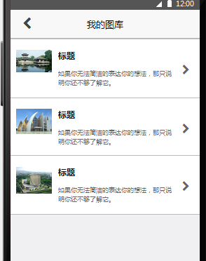  显示图库窗口（类似商铺），有数量限制，窗口数量由业务管理员后台预设。
输出/后置条件 | 点击图片时，跳转到图片所在的帖子或产品页面
补充说明

我的关注
用户场景
功能描述 | 查看“我”关注的文章
优先级
输入/前置条件 | 点击我的关注菜单项
需求描述 | 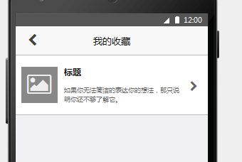
输出/后置条件 | 点击收藏时，跳转到相应页面
补充说明

我的粉丝
用户场景
功能描述 | 查看关注我的人
优先级
输入/前置条件 | 点击我的粉丝
需求描述 | 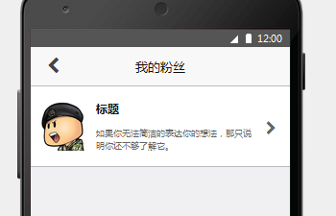  点击可以查看粉丝的资料
输出/后置条件
补充说明

我的下载
用户场景
功能描述 | 查看我所有下载的文档
优先级
输入/前置条件 | 点击我的下载
需求描述 | 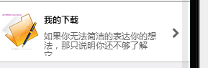  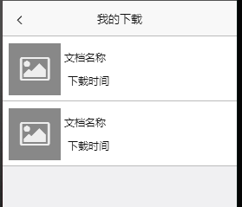  点击文档名称时，若该文档已经存在，则直接打开。否则重新下载到本地。  本地文档可以分享。
输出/后置条件
补充说明

系统设置
用户场景
功能描述 | 用户配置app个性化参数
优先级
输入/前置条件 | 点击系统设置菜单项
需求描述 | 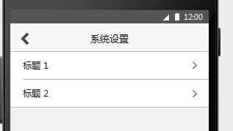  系统设置包括更新密码、更换手机号等安全设置内容
输出/后置条件
补充说明

后台管理

后台首页
用户场景
功能描述 | 后台数据汇总
优先级
输入/前置条件 | 登录后台时
需求描述
输出/后置条件 | 点击搜索结果中的帖子时，跳转到贴子浏览页面
补充说明

产品编码管理
用户场景
功能描述 | 维护产品编码规则
优先级
输入/前置条件 | 点击产品编码管理
需求描述 | 1.按类别层级关系添加产品编码，有产品名称
输出/后置条件
补充说明

帐号管理
用户场景
功能描述 | 管理用户的帐号
优先级
输入/前置条件 | 选择用户管理-帐号管理
需求描述 | 可以修改用户的帐号状态，比如禁止访问或不允许登录等。
输出/后置条件
补充说明

标签库管理
业务管理员对标签树进行管理维护。
用户在使用标签时，自动将自定义的标签更新到标签树中。

用户资料
用户场景
功能描述 | 查看用户的资料
优先级
输入/前置条件 | 选择用户管理-用户资料
需求描述 | 按tab方式将用户的基本资料、商务资料分开显示
输出/后置条件 | 点击搜索结果中的帖子时，跳转到贴子浏览页面
补充说明

其它产品需求

性能需求
前端阅读页面的阅读体验，需要滚动流畅，滚动阅读时不停顿。
后台动态推送最新活动和最新话题到前台的ajax气泡效果，不可导致浏览器进程假死。

监控需求
无

兼容性需求
需要兼容IE6,7,8；Firefox3.5以上版本；典型webkit内核浏览器：如chrome。
Anddroid4.0以上.，可在市面上绝大部分安卓机正常运行

风险分析
风险 | 可能性 | 严重性 | 应对策略 | 可应对性
产品数据编码规范未正式发布，存在数据修改的可能，影响用户的使用及增加后期的维护的难度 | 低 | 中 | 产品不以数据编码规范为唯一标识，减少依赖 | 增加产品主键标识

相关文档
访谈记录
项目方案书

附件
参考app:

筑龙建筑圈
筑龙论坛

